



“SEMARAK SEMANGAT CINTA NEGARA”
(28 Julai 2017M / 4 Zulkaedah 1438H)

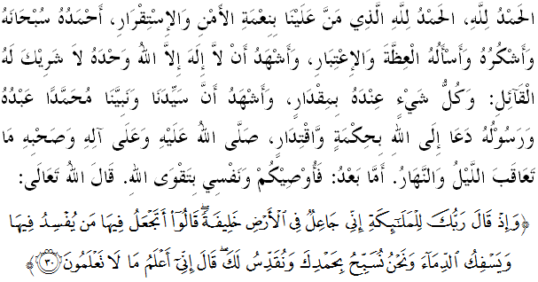
SIDANG JEMAAH YANG DIRAHMATI ALLAH SEKALIAN,
Saya berpesan kepada diri saya dan menyeru sidang Jumaat yang dikasihi sekalian, marilah sama-sama kita meningkatkan ketakwaan kepada Allah SWT dengan bersungguh-sungguh melaksanakan segala perintah-Nya dan meninggalkan segala larangan-Nya. Mudah-mudahan kehidupan ini mendapat keberkatan di dunia dan di akhirat. Khutbah hari ini akan membicarakan tajuk: “Semarak Semangat Cinta Negara”.

SIDANG JUMAAT YANG DIRAHMATI ALLAH,
Cintakan Negara ialah obor keamanan dan kesejahteraan hidup. Kerana itu, cintakan Negara disifatkan sebagai sebahagian daripada iman sebagaimana yang terungkap pada rangkai kata Arab “Hubbul Watan Minal Iman”. Hal ini kerana kewujudan sebuah negara atau penempatan merupakan anugerah Allah SWT kepada sesuatu bangsa atau umat.
Tegasnya, cintakan Negara bererti membinanya, bukan meruntuhkannya. Kelangsungan sesuatu tamadun dan bangsa terletak pada kesungguhan dan kecintaan anggota masyarakat untuk berusaha membangun dan mensejahterakan kehidupan secara kreatif dan inovatif berpandukan wahyu Ilahi dan sunnah Rasulullah SAW. Sebaliknya, kaum yang cenderung melakukan kerosakan dalam erti kata melanggar perintah, hukum serta larangan Allah dan Rasul-Nya akan membawa mudarat kepada negaranya sebagaimana yang dialami oleh kaum Aad, kaum Tsamud, kaum Nabi Lut dan lain-lain lagi.

SIDANG JUMAAT YANG DIMULIAKAN,
Manusia diturunkan ke muka bumi untuk menjadi Khalifah, dan wajib pula menjadi pengatur dan pengelola bumi. Setiap Muslim, di mana-mana jua tinggal di atas muka bumi ini perlu menunjukkan cintanya pada tempat tinggal mereka dan negara yang didiaminya. Kecintaan pada negara perlu dibuktikan dengan tindakan yang konsisten. Bagi seseorang yang mencintai negaranya akan selalu menjaga persekitarannya sama ada di darat, di laut mahupun udara dari sebarang ancaman dan kerosakan. Islam melarang umatnya untuk melakukan kerosakan. Namun, hakikat ini tidak disedari oleh semua manusia. Firman Allah SWT dalam surah al-baqarah ayat 11-12:
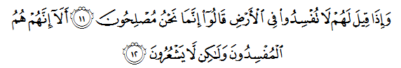
Maksudnya:“Dan apabila dikatakan kepada mereka: Janganlah kamu membuat bencana dan kerosakan di muka bumi, mereka menjawab: sesungguhnya kami orang yang hanya membuat kebaikan. Ketahuilah! Bahawa sesungguhnya mereka itulah orang yang sebenarnya membuat bencana dan kerosakan, tetapi mereka tidak menyedarinya ”.

SIDANG JUMAAT YANG DIMULIAKAN,
Pada dasarnya, setiap manusia itu memiliki kecintaan kepada tanah airnya sehingga dia berasa aman menetap di dalamnya, selalu merindukannya apabila jauh darinya, mempertahankannya ketika diserang dan berasa marah ketika negaranya dicela. Dengan kata lain, mencintai tanah air itu sudah menjadi tabiat asal manusia.
Rasulullah SAW sendiri pernah mengekspresikan kecintaannya kepada Mekah sebagai tempat kelahirannya. Hal ini dapat dilihat dalam penuturan Ibnu Abbas RA yang diriwayatkan dari Ibnu Hibban;
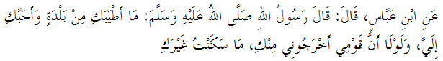Maksudnya: “Dari Ibnu Abbas RA beliau berkata, Rasulullah SAW bersabda, ‘Alangkah baiknya engkau sebagai sebuah negeri, dan engkau merupakan negeri yang paling aku cintai. Seandainya kaumku tidak mengusirku dari engkau, nescaya aku tidak tinggal di negeri selainmu” (Hadis riwayat Ibnu Hibban)

Selain itu, Madinah juga merupakan tanah air Rasulullah SAW. Di situlah baginda menetap serta mengembangkan dakwah Islam setelah berhijrah dari Mekah. Di Madinah, Rasulullah SAW berjaya membentuk komuniti Madinah dengan adanya Piagam Madinah. Diriwayatkan juga bahawa apabila Rasulullah SAW pulang ke Madinah dari sesuatu perjalanan, baginda akan mempercepatkan perjalanannya. Hal ini kerana kecintaan dan kerinduan Baginda SAW terhadap negara tanah airnya.
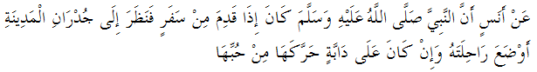Maksudnya: “Dari Anas RA bahawa Nabi SAW apabila kembali dari perjalanan, baginda melihat dinding kota Madinah, maka lantas mempercepatkan untanya. Jika di atas kenderaan lain, maka baginda menggerak-gerakannya kerana kecintaanya kepada Madinah” (Hadis riwayat al-Bukhari).

Berdasarkan tindakan Nabi Muhammad SAW ini, jelas memberi kesimpulan bahawa mencintai negara itu merupakan suatu sifat semula jadi yang ada dalam diri manusia dan dengan kata lain, ia sangat dianjurkan dalam Islam.

SIDANG JUMAAT YANG DIRAHMATI ALLAH SWT,
Negara yang kita diami ini merupakan anugerah dari Allah SWT. Ia juga merupakan amanah yang perlu dijaga dengan sebaiknya. Keamanan yang dikecapi, keselesaan yang kita nikmat, semuanya pemberian dari Allah SWT kepada makhluknya atas sifat al-Rahman Allah SWT. Nikmat-nikmat ini sepatutnya sentiasa disyukuri dan dipelihara dengan sebaiknya.
Lantaran itu, pemupukan rasa cinta ini perlu berlaku secara berterusan dan bukan hanya pada tarikh tertentu sahaja. Kepada generasi muda, lebih-lebih lagi dengan masyarakat berbilang kaum di negara ini, nilai-nilai cintakan negara seperti kesetiaan, keberanian, rela berkorban dan ketaatan kepada Raja dan negara, perlu dipertingkatkan bagi membentuk rakyat Malaysia yang patriotik dan bertanggungjawab kepada agama, bangsa dan tanah air.
Dalam konteks ini, ibu bapa, pemimpin masyarakat, media massa, institusi pendidikan dan seumpamanya dituntut memainkan peranan dalam memupuk semangat cintakan negara. Sememangnya menjadi tugas dan tanggungjawab setiap warga yang cintakan negara menghalang unsur negatif yang sedang menyelinap masuk ke dalam pemikiran masyarakat. Firman Allah SWT dalam Surah Ali Imran ayat 105:
Maksudnya: “Dan janganlah kamu menjadi seperti orang-orang (Yahudi dan Nasrani) yang telah bercerai-berai dan berselisihan (dalam agama mereka) sesudah datang kepada mereka keterangan-keterangan yang jelas nyata (yang dibawa oleh Nabi-nabi Allah). Dan mereka yang bersifat demikian, akan beroleh azab seksa yang besar.”

SIDANG JUMAAT YANG DIRAHMATI ALLAH SWT,
Sehubungan itu, marilah kita bersama-sama menyuburkan perasaan cinta, semangat perjuangan, pengorbanan dan kesetiaan yang tidak berbelah bahagi kerana Allah SWT demi menjaga kedaulatan agama dan negara. Sesungguhnya bumi yang kita pijak ini ialah tanah tumpahnya darah kita dan di sinilah perlunya kita memelihara keamanan untuk hidup penuh kedamaian. Pada masa sama, kita bertanggungjawab untuk menjaga kesucian agama dan kedaulatan negara daripada sebarang anasir keganasan, kezaliman mahupun penindasan. Malah sebagai hamba Allah, kita hendaklah sentiasa dekat kepada Allah SWT supaya beroleh kekuatan rohani dan jasmani sekaligus meraih pertolongan daripada-Nya.
Mengakhiri khutbah pada hari ini, khatib mengajak sidang jemaah sekalian menghayati tiga rumusan utama iaitu:
Pertama: | Kecintaan kepada negara perlu menjadi asas dalam diri setiap rakyat.
Kedua: | Setiap rakyat bertanggungjawab mempertahankan negara daripada sebarang anasir-anasir jahat yang cuba meruntuhkan kestabilan negara.
Ketiga: | Syariat Islam akan lebih mudah terlaksana dalam keadaan negara yang aman dan damai.
Maksudnya: “Di antara orang-orang yang beriman itu, ada yang bersikap benar menunaikan apa yang telah dijanjikannya kepada Allah (untuk berjuang membela Islam); maka di antara mereka ada yang telah selesai menjalankan janjinya itu (lalu gugur syahid), dan di antaranya ada yang menunggu giliran; dan mereka pula tidak mengubah (Apa yang mereka janjikan itu) sedikitpun.” (Surah al-Ahzab ayat 23)

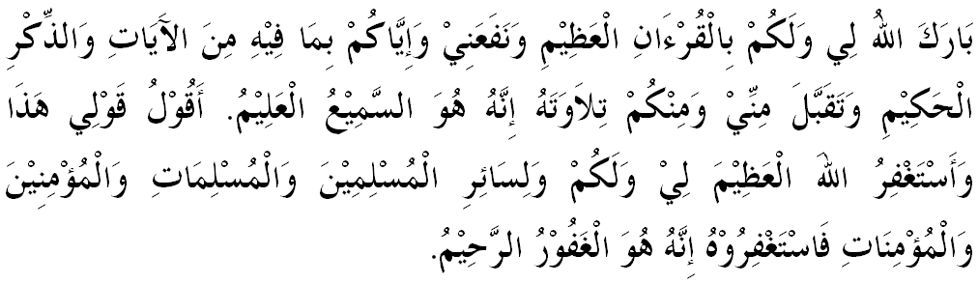



KHUTBAH KEDUA
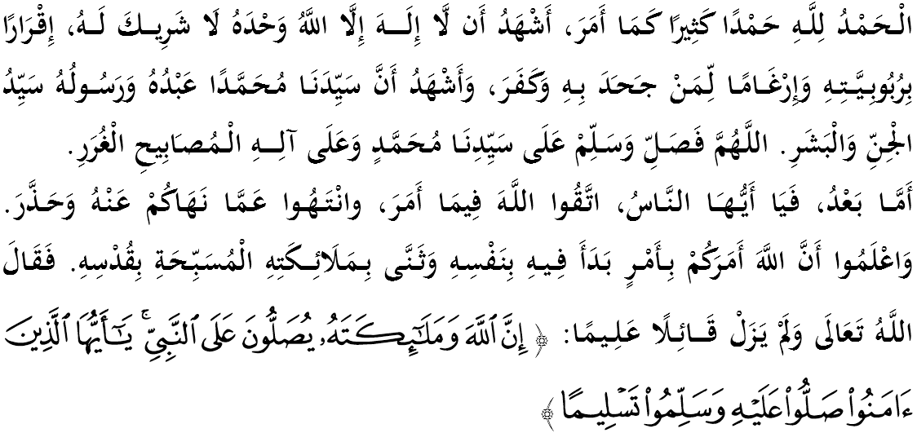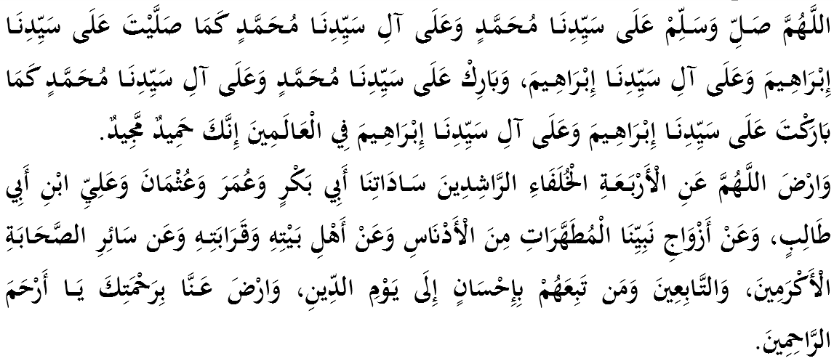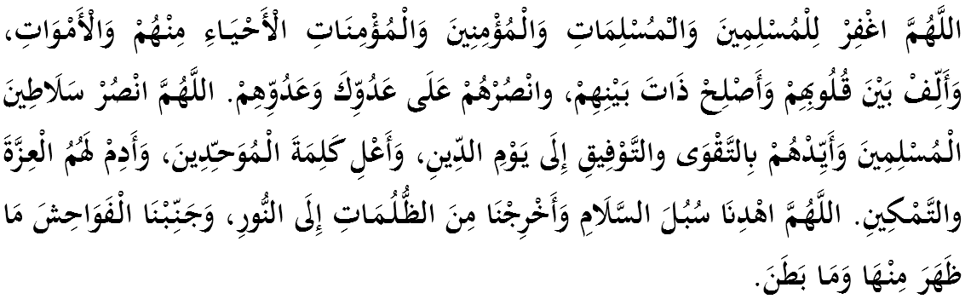
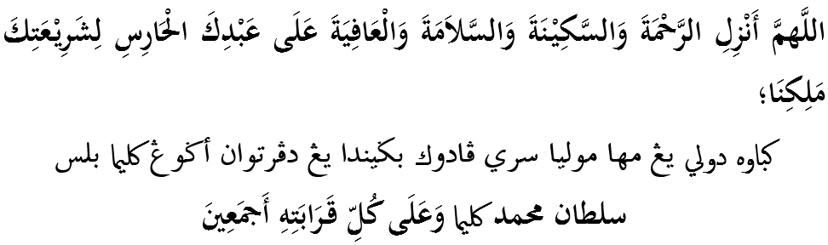
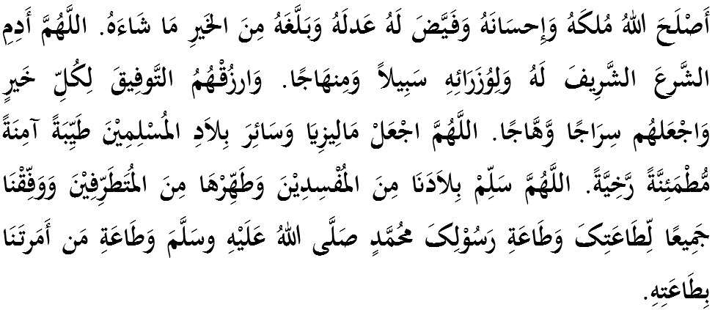
Ya Allah, kami memohon agar dengan rahmat dan perlindungan Mu, negara kami ini dan seluruh rakyatnya dikekalkan dalam keamanan dan kesejahteraan. Tanamkanlah rasa kasih sayang dan kekalkanlah perpaduan di kalangan kami. Semoga dengannya kami sentiasa hidup aman damai, sejahtera dan selamat sepanjang zaman.
